Załącznik nr 6.4 do SWZ

OPIS PREZEDMIOTU ZAMÓWIENIA
Nazwa zamówienia: Modernizacja budynków szkół podstawowych na terenie gminy Zbuczyn – etap 2 prace remontowe
Część zamówienia: 4. Remont części pomieszczeń Szkoły Podstawowej w Ługach Wielkich,
Adres budowy: Zespół Szkół Niepublicznych w Ługach Wielkich, Ługi Wielkie 39, 08-106 Zbuczyn.
Przeznaczenie obiektów: Budynek użyteczności publicznej – Szkoła Podstawowa
- Przedmiot zamówienia
Wymiana drzwi w Zespole Szkół Niepublicznych w Ługach Wielkich, Ługi Wielkie 39, 08-106 Zbuczyn.

Zakres robót:
- Demontaż istniejących drzwi wraz z futrynami.
- Montaż nowych drzwi wraz z futrynami.
- Naprawa ewentualnych uszkodzeń ścian powstałych w wyniku prac montażowych.
- Kolorystyka do uzgodnienia z Zamawiającym przed rozpoczęciem prac.
- Usunięcie odpadów pozostałych z prac rozbiórkowych - Wykonawca wywiezie i zutylizuje we własnym zakresie.
Uwaga:
Wszelkich obmiarów dokonuje oferent i na ich podstawie określa cenę za wykonanie zamówienia.
Wykaz stolarki:
- Drzwi 142 cm x 208 cm – dwuskrzydłowe drewniane - wymiana na aluminiowe, skrzydło czynne prawe + bierne lewe, podział do uzgodnienia z Zamawiającym – 1 szt.
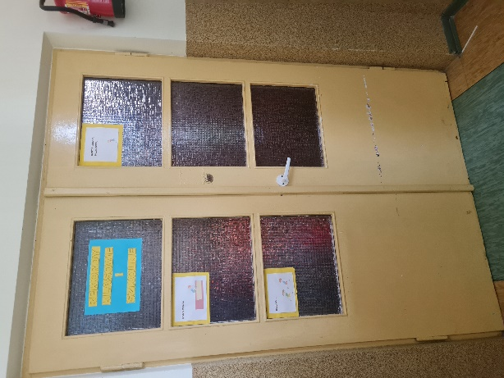 Stan istniejący.
- Drzwi drewniane 100/206 L- szt. 4
- Drzwi drewniane 100/206 P- szt. 1
- Drzwi drewniane 90/206 L- szt. 1
- Drzwi drewniane 90/206 P- szt. 1
- Drzwi drewniane 80/206 L- szt. 2
- Drzwi drewniane 80/206 P - szt. 3
- Drzwi drewniane 184/206 2 skrzydłowe (skrzydło czynne + bierne) – 1 szt.
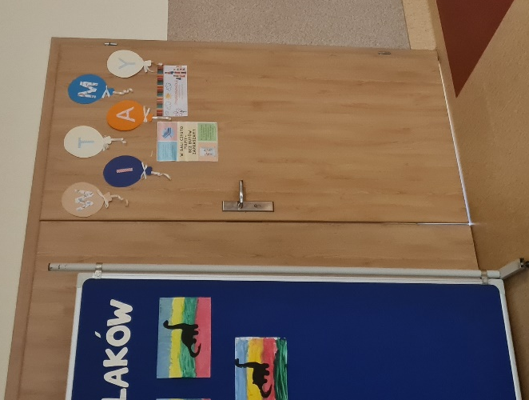
Grubość ścian do opaski od 15 - 50cm.
6 szt. drzwi ma stalowe futryny również przeznaczone do wymiany.
Informacja ma charakter jedynie poglądowy i nie powinna być brana pod uwagę do przygotowania kalkulacji oferty, zaleca się dokonanie wizji lokalnej oraz własnych pomiarów.
Materiały
Drzwi aluminiowe lakierowane piecowo w kolorze do uzgodnienia z zamawiającym, obróbki blacharskie, okucia drzwiowe powlekane poliestrem w kolorze do uzgodnienia z zamawiającym, szklone szkłem bezpiecznym w górnej części drzwi, dolna - panel ocieplany 48mm w kolorze drzwi, o współczynniku U=1,3 W/m²K.
Akcesoria drzwiowe:
- Trzy zawiasy czopowe,
- Zamek z wkładką i min. 3 kluczykami,
- Klamka,
- Uszczelka progowa ruchoma w skrzydle,
- Uszczelka w ościeżnicy.

Drzwi:
Stolarka drzwiowa drewniana laminowana, ościeżnica regulowana, szerokość opaski 8-15 cm, skrzydło bezprzylgowe z ukrytymi zawiasami. Kolorystyka do uzgodnienia z Zamawiającym.
Klamka drzwiowa o bezpiecznym kształcie, zagiętym do drzwi (kształt litery U), przeznaczona do stosowania w obiektach budowlanych zgodnie z DIN 18255 i DIN EN 1906, 4 klasa użytkowania. Wykonana ze stali nierdzewnej.
System klasyfikacji zgodnie z DIN EN 1906:
kategoria użytkowania: klasa 4
wytrzymałość: klasa 7
masa drzwi: brak klasyfikacji
odporność ogniowa: klasa 0
bezpieczeństwo: klasa 1
odporność na korozję: klasa 4
ochrona przed włamaniem: klasa 0
Zamek typu wkładka z 3 kluczykami
Wykonawca zapewni wszystkie niezbędne materiały budowlane, armatury i wyposażenie nawet jeśli nie zostały wyszczególnione w niniejszym opisie przedmiotu zamówienia jeśli są niezbędne do wykonania przedmiotu zamówienia np. silikon itp.
W okresie prac Wykonawca będzie:
- utrzymywać teren prac w należytym porządku, usunięcie odpadów pozostałych z prac rozbiórkowych - Wykonawca wywiezie i zutylizuje we własnym zakresie,
- prace wynikające z nadmiernego hałasu i zanieczyszczenia, lub innych przyczyn powstałych w następstwie jego sposobu działania wykonywać poza godzinami użytkowania obiektu, lub w uzgodnieniu z Zamawiającym,
- Wykonawca będzie przestrzegać przepisów ochrony przeciwpożarowej,
- podczas realizacji robót Wykonawca będzie przestrzegać przepisów dotyczących bezpieczeństwa i higieny pracy, w szczególności Wykonawca ma obowiązek zadbać, aby personel nie wykonywał pracy w warunkach niebezpiecznych, szkodliwych dla zdrowia oraz nie spełniających odpowiednich wymagań sanitarnych,
- Wykonawca będzie odpowiedzialny do prowadzenia prac w taki sposób, aby nie dezorganizowały czasu pracy szkoły do momentu odbioru ostatecznego.

Wykonawca przez rozpoczęciem robót zobowiązany jest do przedstawienia Zamawiającemu do zatwierdzenia w formie pisemnej zestawienia materiałów, wyrobów i urządzeń przeznaczonych do wbudowania. Muszą one być zgodne z minimalnymi wymaganiami określonymi w OPZ.

Przepisy prawne związane z wykonaniem zamierzonego zamierzenia budowlanego
- Ustawa z dnia 11 września 2019 r. Prawo zamówień publicznych (Dz. U. z 2022 r. poz. 1710 z późn. zm.)
- Ustawa z dnia 7 lipca 1994 r. Prawo budowlane (Dz. U. z 2023 r. poz. 682 z późn. zm.)
- Rozporządzenie Ministra Infrastruktury z dnia 12 kwietnia 2002 r. w sprawie warunków technicznych, jakim powinny odpowiadać budynki i ich usytuowanie (Dz. U. z 2022 r. poz. 1225 z późn. zm.)
- Rozporządzenie Ministra Pracy i Polityki Socjalnej w sprawie ogólnych przepisów bezpieczeństwa i higieny pracy (Dz. U. z 2003 r. poz. 169, 1650 z późn. zm.)
- Rozporządzenie Ministra Edukacji Narodowej i Sportu z dnia 31 grudnia 2002 r. w sprawie bezpieczeństwa i higieny w publicznych i niepublicznych szkołach i placówkach (Dz. U. z 2020 r. poz. 1604 z późn. zm.)
- Rozporządzenie Ministra Edukacji Narodowej z dnia 12 sierpnia 2020 r. zmieniające rozporządzenie w sprawie bezpieczeństwa i higieny w publicznych i niepublicznych szkołach i placówkach (Dz. U. 2020 r. poz. 1386 z późn. zm.)

